Об утверждении проекта (схемы) зонирования земель города Костаная
Решение маслихата города Костаная Костанайской области от 30 мая 2023 года № 32. Зарегистрировано в Департаменте юстиции Костанайской области 6 июня 2023 года № 10016
В соответствии со статьей 8 Земельного Кодекса Республики Казахстан, статьей 6 Закона Республики Казахстан "О местном государственном управлении и самоуправлении в Республике Казахстан" Костанайский городской маслихат РЕШИЛ:
1. Утвердить проект (схему) зонирования земель города Костаная, согласно приложению к настоящему решению.
2. Настоящее решение вводится в действие по истечении десяти календарных дней после дня его первого официального опубликования.
Председатель Костанайского городского маслихата | О. Байгабулов
Приложение
к решению маслихата
от 30 мая 2023 года
№ 32
Проект (схема) зонирования земель города Костаная

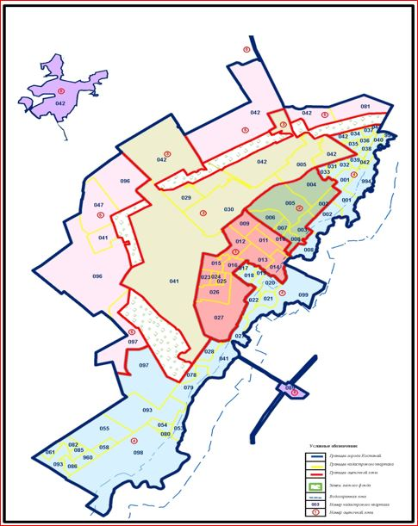

© 2012. РГП на ПХВ «Институт законодательства и правовой информации Республики Казахстан» Министерства юстиции Республики Казахстан

